Аппликация «Веселое солнышко»
Цели: закреплять умение детей склеивать полоску цветной бумаги так, чтобы получалась «петелька». Учить создавать из полученных «петелек» лучики солнца.
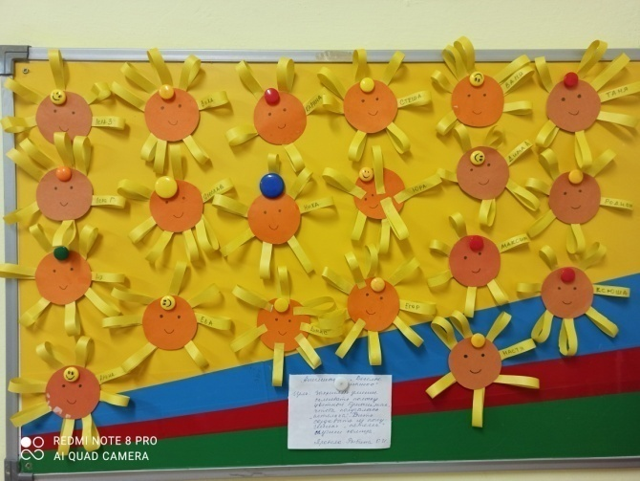

Рисование «Здравствуй, солнышко!»
Цели: закреплять знания детей о сенсорном эталоне «круг». Продолжать учить замыкать линию в кольцо, раскрашивать, повторяя очертания нарисованной фигуры. Закрепить усвоенные ранее приемы рисования.
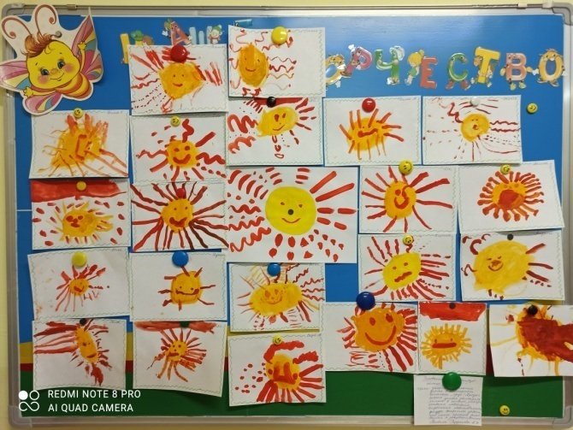

Лепка «Блины, блиночки»
Цели: формировать умение сплющивать шарики из пластилина при помощи всех пальцев руки; формировать интерес к работе с пластилином; развивать мелкую моторику.
